Technaxx®
Jumbo Power Bank 15000mAh TX–79
Manuel d’utilisation
Déclaration de Conformité est disponible sur: www.technaxx.de/ (sur la barre inférieure “Konformitätserklärung”). Avant la première utilisation, lisez attentivement le manuel d’utilisation. No. de téléphone pour le support technique: 01805 012643 (14 centimes/minute d’une ligne fixe Allemagne et 42 centimes/minute des réseaux mobiles). Email gratuit: support@technaxx.de
Cet appareil est muni d’une batterie rechargeable. Il doit être complètement chargé avant la première utilisation.

Caractéristiques
● Permet de charger la plupart des appareils mobiles (p.ex.: téléphone intelligent, tablette, lecteurs de livres électroniques, etc.)  Batterie rechargeable portable 15000mAh lithium (type 18650) avec 3,7V/55,5Wh  2 sorties USB pour charger simultanément deux appareils numériques  Alimentation de secours sur la route  Utilisé simultanément comme chargeur et comme une lampe de poche  Protection intégrée contre les surintensités, courts-circuits, surcharges et les surtensions  État de charge indiqué par 4 LEDs  Idéal pour les voyages

Caractéristiques techniques
Batterie rechargeable intégrée 15000mAh lithium (type 18650) sous 3,7V/55,5Wh
Durée de charge |  | ~13–14 heures
Tension / Alimentation d’entrée |  | CC 5V / 1.5A
Tension / Alimentation: Sortie1 & Sortie2 |  | 5V/1A & 5V/2A
Température de fonctionnement |  | –10°C jusqu’à + 50°C
Poids / Dimensions |  | 340g / (Lo) 16,0 x (La) 6,2 x (H) 2,2 cm
Contenu de l’emballage | Jumbo Power Bank 15000mAh TX–79, Câble de charge Micro USB vers USB, Manuel d’utilisation
Aperçu de l’appareil
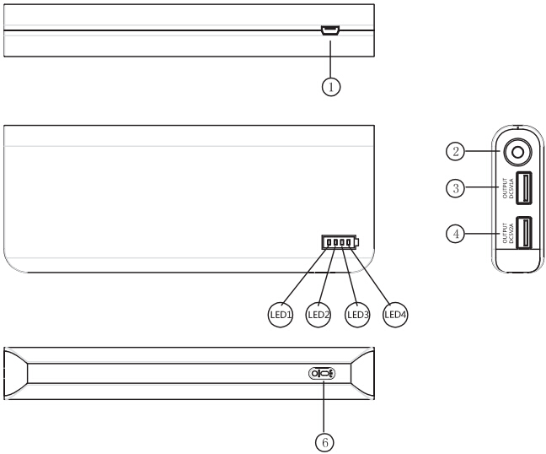
1) Connecteur de charge Micro USB
(entrée)

2) LED lumineux (allumé)

3) Sortie CC 5V / 1A

4) Sortie CC 5V / 2A

5) Voyants lumineux de batterie
(LED1–LED4)

6) Bouton Marche / Arret

Chargez complètement la station de charge avant utilisation
(1) Via un chargeur* 5V/1A (*non fourni) ou un chargeur* mural CC 5V/1.5A (*non fourni). Branchez le port USB du chargeur au port Micro USB de la station de charge à l’aide du câble Micro USB fourni. (2) Via un ordinateur ou ordinateur portable: Branchez le port USB d’un ordinateur/ordinateur portable au port Micro USB de la station de charge à l’aide du câble Micro USB fourni. Lors de la charge, LED BLEU est allumé. Le nombre de LED BLEU allumés dépend du niveau de charge de la station de charge : 1 LED est allumé → La station de charge est presque épuisée. 4 LED sont allumés → La station de charge est presque pleine. La charge de la station durera ~13–14 heures. Lorsque la charge est terminée, tous LED resteront allumés jusqu’à ce que vous débranchiez la station de l’alimentation électrique. Attention: Rechargez complètement la station de charge avant utilisation ! Chargez-la au moins 13–14 heures avant de l’utiliser pour la première fois.
Voyant lumineux de la batterie lors de la charge
Capacité | LED1 | LED2 |  | LED3 |  | LED4
0 – 25 % | Clignote lentement |  | Éteint | Éteint |  | Éteint
25 – 50 % | S’allume fixe | Clignote lentement |  |  | Éteint | Éteint
50 – 75 % | S’allume fixe | S’allume fixe |  | Clignote lentement |  | Éteint
75–100 % | S’allume fixe | S’allume fixe |  | S’allume fixe |  | Clignote lentement
Voyant lumineux de la batterie lors de l’utilisation
Capacité | LED1 | LED2 | LED3 | LED4
75 – 100 % | S’allume fixe | S’allume fixe | S’allume fixe | S’allume fixe
50 – 75 % | S’allume fixe | S’allume fixe | S’allume fixe | Éteint
25 – 50 % | S’allume fixe | S’allume fixe | Éteint | Éteint
0 – 25 % | S’allume fixe | Éteint | Éteint | Éteint

Utilisation: Appuyez brièvement sur le bouton Marche/Arrêt pour utiliser la station de charge. Le voyant de la batterie indique son niveau de charge actuel. Appuyez successivement sur le bouton Marche/Arrêt pour allumer ou éteindre le voyant. Avertissement: Veillez à ce que la tension du produit ne dépasse pas la capacité de la station TX-79 au risque de l’endommager. Une réparation n’est pas autorisée. Ne court-circuitez pas, ne démontez pas, ne jetez pas la station au feu ou dans l’eau et tenez-la à l’abri de l’humidité et de l’eau.

Charger votre ordiphone ou autre appareil mobile
Remarque: Pour une meilleure performance, vérifiez que le chargeur portatif est complètement chargé. Vérifiez régulièrement si le câble de charge USB ne comporte pas de dommages sur la fiche du cordon, le boîtier et les autres parties. (1) Branchez l'extrémité du câble micro-USB fourni ou le câble fourni initialement avec votre appareil au téléphone. Branchez l'autre extrémité au chargeur portatif. (2) Mettez en marche le chargeur portatif en appuyant sur le bouton marche/arrêt. Le procédé de charge commence. Pour éteindre le chargeur portatif, maintenez enfoncé le bouton marche/arrêt. La durée de chargé dépend du type d'appareil, votre appareil affichera la progression de la charge. (3) Une fois que la charge est terminée, débranchez le chargeur portatif de votre appareil mobile.

Capacité | Durée de  charge | iPhone 5 | iPhone  6s Plus | Sony Z1, Z2 | Galaxy Note3 | Galaxy  S4, S5 | Galaxy S7 edge
15000mAh | ~13–14 hrs. | 7 fois | 4 fois | 4 fois | 3 fois | 4 fois | 3 fois

Remarque:  En raison des performances de conversion d'énergie du chargeur portable et de vos appareils numériques, la capacité nominale du chargeur est inégale à la capacité réelle de rechargement.  Ce Power Bank peut recharger la majorité des appareils numériques, mais il est possible que certains appareils ne sont pas supportées.  Si le chargeur portatif ne peut pas recharger vos appareils, vérifiez alors que le câble soit fermement branché ou que la connexion adéquate soit sélectionnée, il est toujours recommandé d’utiliser le câble d'origine fourni avec votre appareil.  Si le courant instantané est surchargé lors de la charge d'appareils numériques, le chargeur portatif s'éteindra et se mettra automatique- ment en mode protégé.

Mises en garde importantes/entretien:  Ne pas utiliser cet appareil à des fins autres que son usage prévu.  Ne pas laisser tomber/cogner/secouer l'appareil (ne l'utilisez pas s'il est tombé ou endommagé).  Ne pas ouvrir/réparer/démonter l'appareil  Ne pas ranger l'appareil dans un endroit chaud/près d'un feu nu/dans un environnement humide ou érosif/dans l'eau.  Cesser l'utilisation en cas d’odeurs/déformation à la chaleur/changement de couleur du boitier inhabituels ou en cas d’autres situations anormales.  Tenir hors de portée des enfants/personnes d’insuffisance mentale/sans suffisamment de connaissances pour l’utilisation de cet appareil.

Conseils de sécurité et des batteries: Tenir éloigné les enfants des batteries. Si l'enfant avale une batterie, vous rendre immédiatement auprès d'un docteur ou amener l'enfant à l'hôpital! Respecter la polarité (+) et (–) des batteries! Remplacer toujours toutes les batteries. Ne jamais utiliser des batteries neuves et usées, ou des batteries de type différent ensemble. Ne jamais mettre en court-circuit, ne pas ouvrir, déformer ou charger excessivement des batteries! Risque de blessure! Ne jamais jeter les batteries dans le feu!I Risque d'explosion!

Conseils pour le respect de l'environnement: Matériaux packages sont des matières premières et peuvent être recyclés. Ne pas jeter les appareils ou les batteries usagés avec les déchets domestiques. Nettoyage: Protéger le dispositif de la saleté et de la pollution. Ne pas utiliser des matériaux dures, à gros grain/des solvants/des agents nettoyants agressifs. Essuyer soigneusement le dispositif nettoyé. Remarque importante: Si vous notez une perte de l'électrolyte de la batterie, essuyez le boîtier de la batterie avec un chiffon doux sec. Distributeur: Technaxx Deutschland GmbH & Co.KG, Kruppstr. 105, 60388 Frankfurt a.M., Allemagne
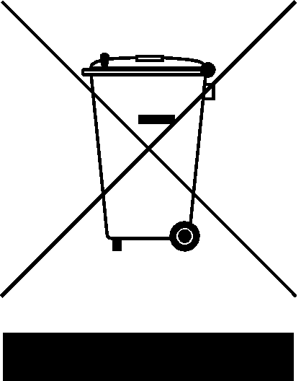

Informations sur l'entretien de la batterie (la batterie n'est PAS remplaçable)
Batteries rechargeables ne doivent être rechargées que sous la surveillance d’un adulte et ne doivent être rechargées que par des adultes. Vérifiez régulièrement le câble de rechargement USB ou le câble** d’ordiphone (**non fourni) pour tous dommages à la fiche du cordon, du boitier et autres parties. En cas de dommages, ne pas l’utiliser jusqu’à ce qu’il soit réparé ou remplacé.
AVIS DE NON RESPONSABILITÉ: Ce chargeur est uniquement destiné à être utilisé avec l’appareil portable approprié de divertissement. Nous, le fabricant, ne seront pas tenus responsable des dommages provoqués aux appareils portables de divertissement occasionnés par l’utilisation de cet appareil.

